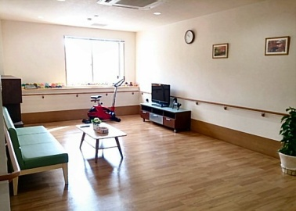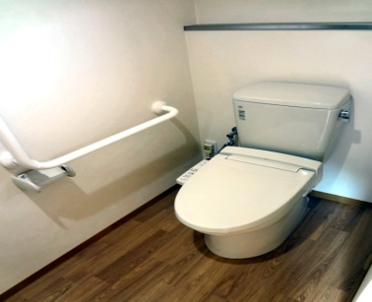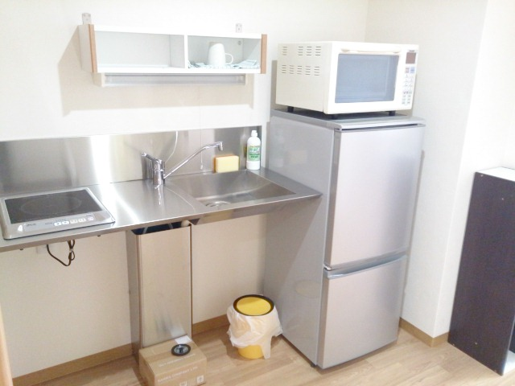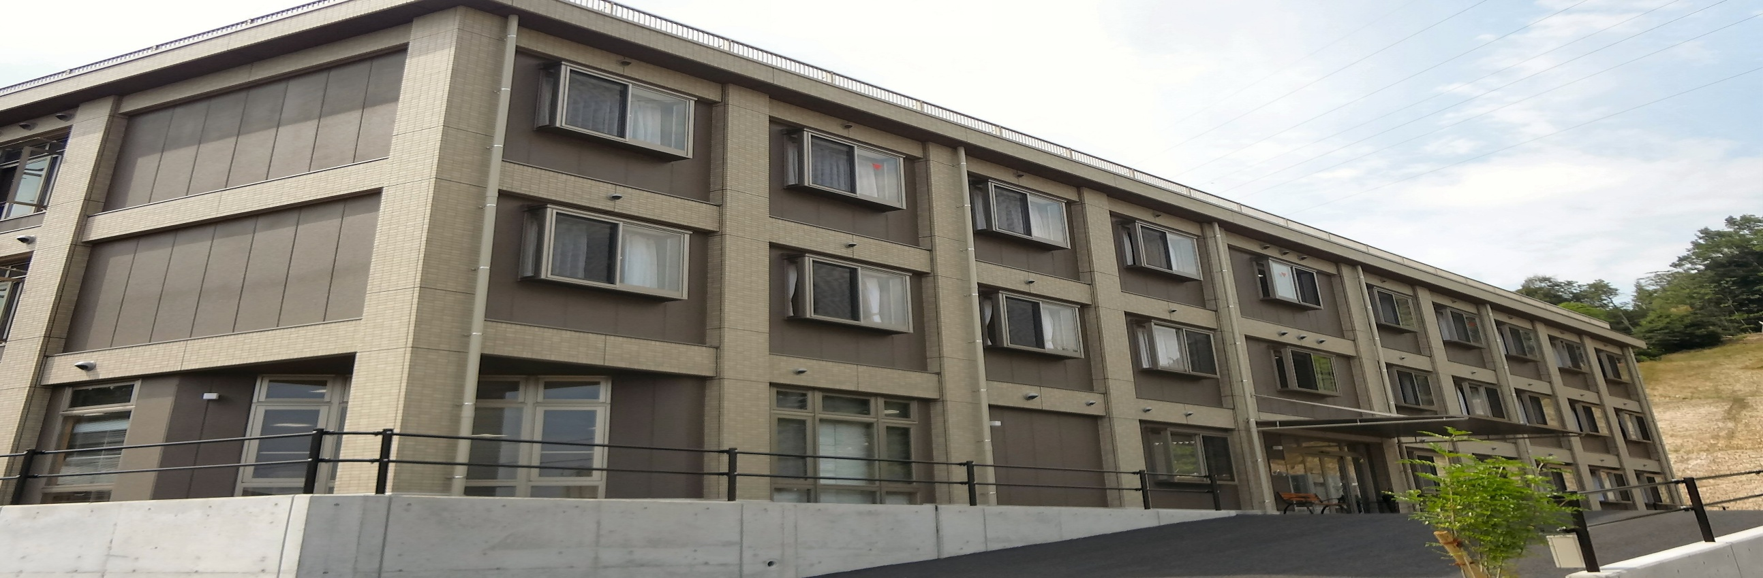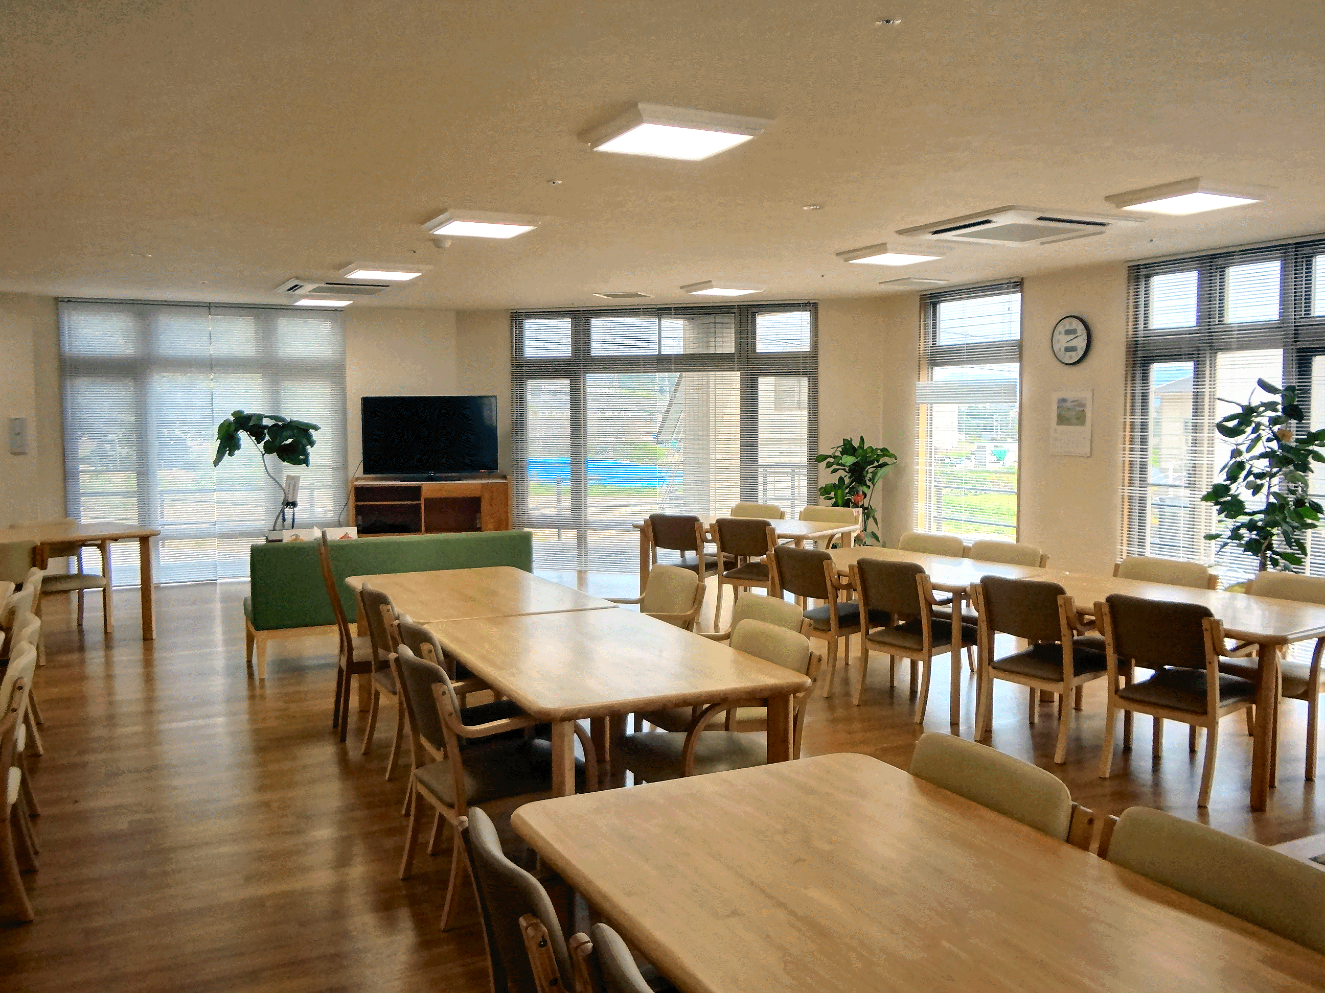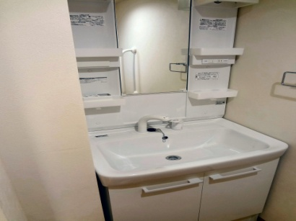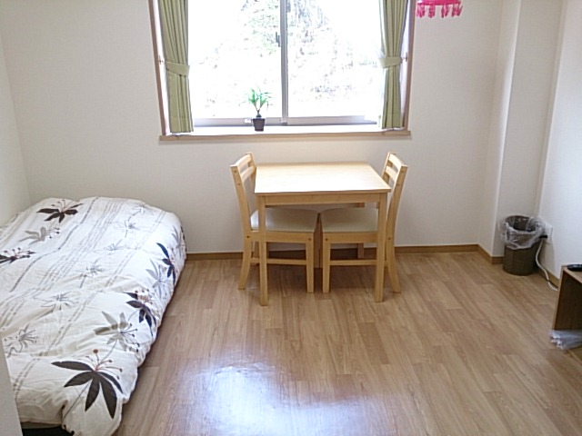

**60歳以上であればご利用が出来ます。ご自宅まで送迎することも出来ます。**

**お申し込みは3日前の15時までの対応です。連泊でのご利用は最長1ヶ月までとなります。**

**※ご利用者のADL等によりご利用をお断りするケースもありますのでご了承ください。**